**新 书 推 荐**

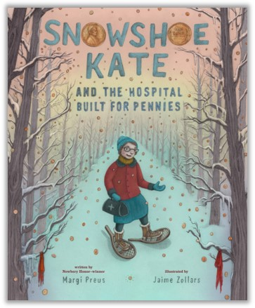**中文书名：《雪鞋凯特与便士建成的医院》**

**英文书名： Snowshoe Kate and the Hospital Built for Pennies**

**作 者： Margi Preus; Jaime Zollars**

**出 版 社： Abrams**

**代理公司： Abrams / ANA**

**页 数： 48 页**

**出版时间： 2025 年 10 月 28 日**

**代理地区： 中国大陆、台湾**

**审读资料： 电子稿**

**类 型： 故事绘本**

**内容简介：**

**纽伯瑞荣誉奖得主玛吉·普雷斯（Margi Preus）与插画家海梅·佐拉斯（Jaime Zollars）在这本传记绘本中，为这位被誉为“雪鞋天使（Angel on Snowshoes）”的开创性医生点亮光芒。**

凯特·佩勒姆·纽科姆医生（Dr. Kate Pelham Newcomb）（或称“凯特医生（Dr. Kate）”，这是她的病人对她的称呼）是二十世纪初威斯康星州北部乡村地区的一名医生，在那个年代，极少有女性行医。由于最近的医院远在两个多小时路程之外，且积雪的道路常常无法通行，凯特医生经常需要驾驶雪地摩托或铲雪车行驶数英里才能抵达病人身边，这为她赢得了“雪鞋天使（Angel on Snowshoes）”的昵称。

在行医的岁月里，她接生了惊人的4000个婴儿。正是这些孩子们后来在“百万便士游行（Million Penny Parade）”中发挥了关键作用。这场声势浩大的草根筹款活动，其灵感正是源于凯特医生毕生致力于在她所在的社区建造一所医院的努力。凯特医生想要更好地服务社区的梦想终于在1954年实现——莱克兰纪念医院（Lakeland Memorial Hospital）落成，凯特医生担任了医务主任。

这本传记绘本出自纽伯瑞荣誉奖得主玛吉·普雷斯和插画家海梅·佐拉斯之手，颂扬了一位打破性别期望、毕生致力于帮助社区最偏远角落的女性。

**本书卖点：**

* **备受赞誉的创作者：** 普雷斯的作品广受评论界喜爱，包括获得纽伯瑞荣誉奖的《武士之心（Heart of a Samurai）》、获得四星评价的《恶棍村（Village of Scoundrels）》以及她最新的小说《风袭（Windswept）》（获得三星评价）。与此同时，佐拉斯凭借图画书《蛋糕与奇迹（Cake and Miracles）》获得了悉尼·泰勒荣誉奖（Sydney Taylor Honor）。
* **强劲的销售记录：** 普雷斯的书籍销量已超过325,000册，其中自2022年9月以来，《风袭（Windswept）》已售出超过11,000册。佐拉斯为《纽约时报》畅销书系列“绿玻璃屋（Greenglass House）”绘制了插画，该系列销量已超过200,000册；她还为Abrams出版社的《邪恶的尼克斯（Wicked Nix）》绘制了插画（各种版本总销量超过17,000册）。
* **科学领域的女性：** 凯特医生是二十世纪早中期极少数行医的女性之一，读者们对STEM/STEAM领域的英雄人物始终充满渴望。
* **无名英雄：** 这个故事颂扬了一位意志坚定的女性，尽管面临暴风雪、遥远的路途和冰封的河流，她仍毕生致力于为乡村地区的儿童和家庭提供医疗服务。

**作者简介：**

**玛吉·普雷斯（Margi Preus）**创作了众多广受好评的儿童读物，包括获得纽伯瑞荣誉奖的《武士之心（Heart of a Samurai）》、获得明尼苏达图书奖的《月亮以西（West of the Moon）》以及获得中西部书商选择奖的“魔幻湖（Enchantment Lake）”悬疑系列。她的作品被美国图书馆协会/儿童图书馆服务协会（ALA/ALSC）评为优秀童书，登上过《纽约时报》畅销书榜及众多“最佳”榜单，在NPR（美国国家公共电台）上被专题报道，并被选为社区共读书目。她的图画书作品包括《最小的航海家（The Littlest Voyageur）》、《风暴将至（Storm’s Coming）》、《名人树（Celebritrees）》和《拖鞋兰传奇（The Legend of the Ladyslipper）》。不写作时，普雷斯喜欢旅行、演讲和访问世界各地的学校。在家乡明尼苏达州的德卢斯，她喜欢滑雪、徒步、划船，或是静静地坐着，膝上放着一本书。

**海梅·佐拉斯（Jaime Zollars）**是青少年小说《邪恶的尼克斯（Wicked Nix）》的插画家，也是“绿玻璃屋（Greenglass House）”系列标志性封面的创作者。她同时还是图画书《龙的真相（The Truth About Dragons）》的文图作者。她的艺术作品曾获得美国插画（American Illustration）、传播艺术（Communication Arts）、插画家协会（Society of Illustrators）以及童书作家与插画家协会（Society of Children’s Book Writers and Illustrators）等机构的认可。她居住在南加州。

**内页插图：**

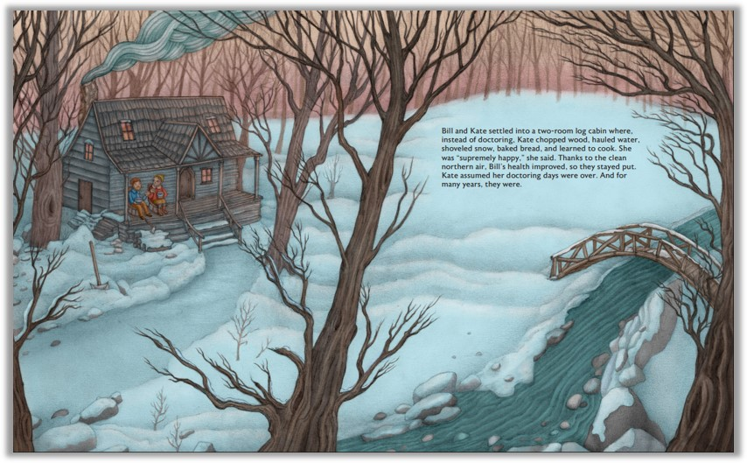

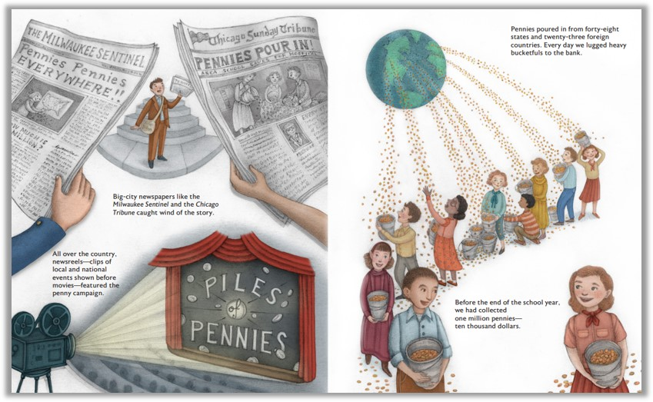

**感谢您的阅读！**

**请将反馈信息发至：版权负责人**

**Email**：[Rights@nurnberg.com.cn](mailto:Rights@nurnberg.com.cn)

安德鲁·纳伯格联合国际有限公司北京代表处

北京市海淀区中关村大街甲59号中国人民大学文化大厦1705室, 邮编：100872

电话：010-82504106, 传真：010-82504200

公司网址：[http://www.nurnberg.com.cn](http://www.nurnberg.com.cn/)

书目下载：<http://www.nurnberg.com.cn/booklist_zh/list.aspx>

书讯浏览：<http://www.nurnberg.com.cn/book/book.aspx>

视频推荐：<http://www.nurnberg.com.cn/video/video.aspx>

豆瓣小站：<http://site.douban.com/110577/>

新浪微博：[安德鲁纳伯格公司的微博_微博 (weibo.com)](https://weibo.com/1877653117/profile?topnav=1&wvr=6)

微信订阅号：ANABJ2002

